供应商管理页面：

供应商列表页面、新增供应商页面、修改供应商页面、供应商详情页面

页面相关元素：

1）供应商列表页面：

搜索条件：供应商地址（树形控件）、供应商状态（下拉列表）、供应商分类（下拉列表）、供应商类型（下拉列表）、供应商名称（下拉列表）、关键字（输入框）

按钮：导出Excel、导入数据、导出模板、查询、添加

列表部分所需字段：供应商名称、助记简称、联系人、电话、地址、供应商类型、供应商品数、状态、操作

列表部分按钮：修改、删除、启用（or停用）、以及分页控件

注意：点击删除按钮需要弹出确定删除提示（这里这个提示效果应该是个BUG，空白太多了!）

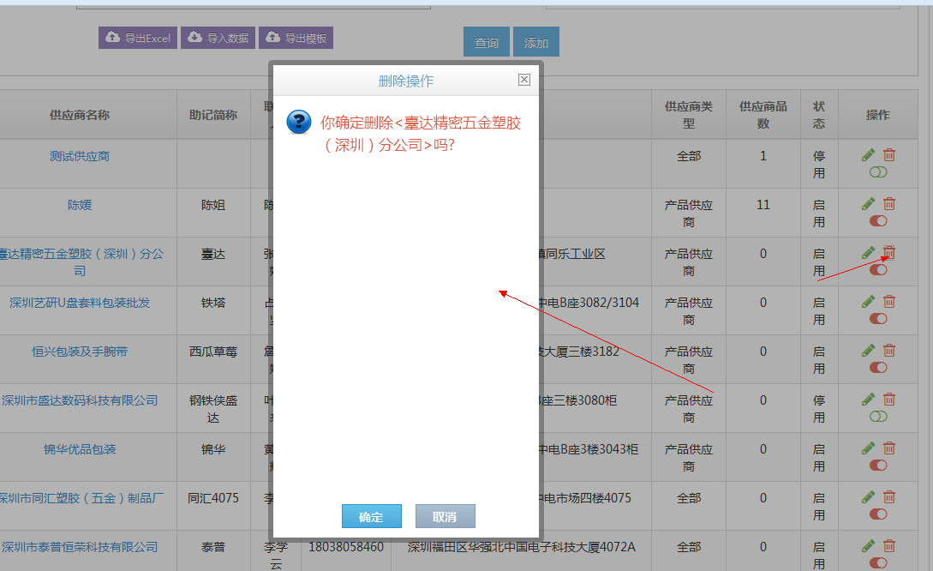

点击启用或停用按钮也需要弹出提示（同样是BUG，问题应该出在弹出提示控件上）

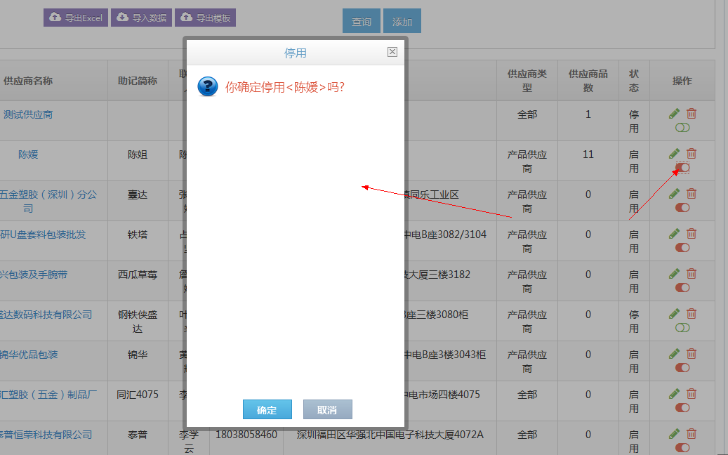

2）新增供应商页面：

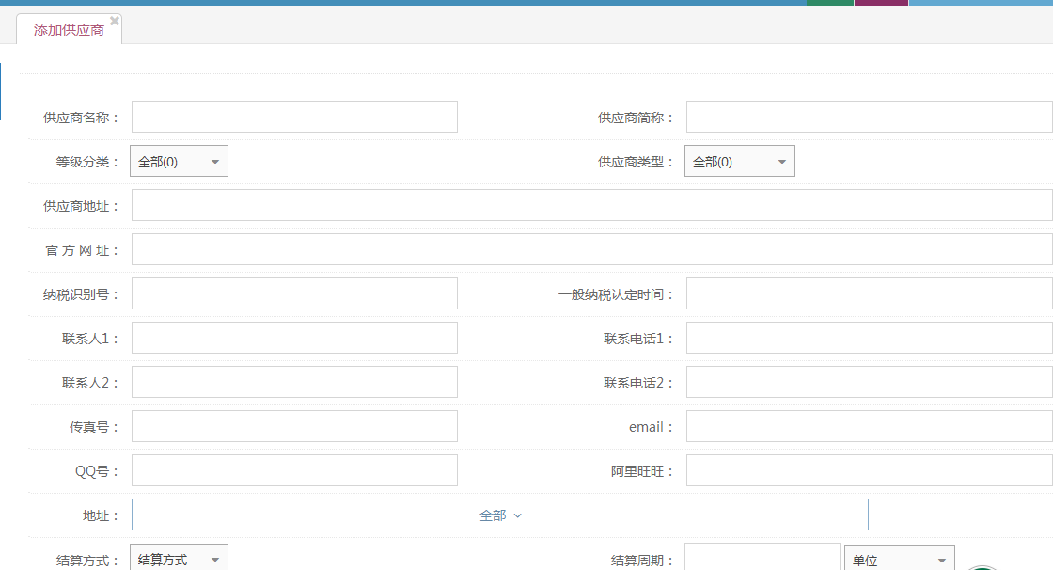

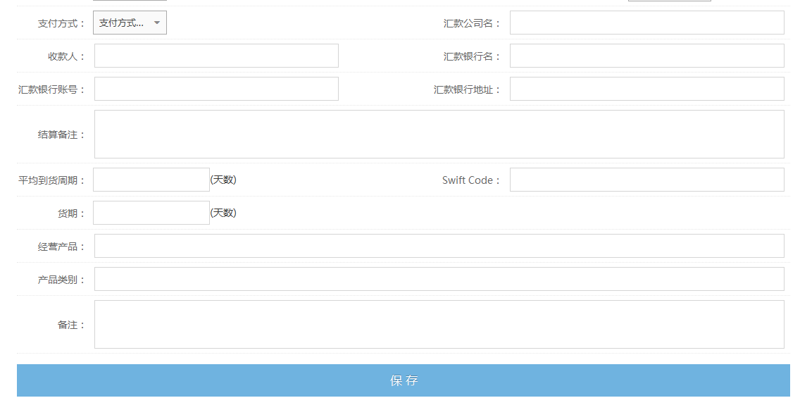

注意：等级分类、供应商类型、单位、结算方式、支付方式为下拉列表

地址为树形控件

结算备注、备注为文本域

由添加按钮进入页面并且为创建一个tab

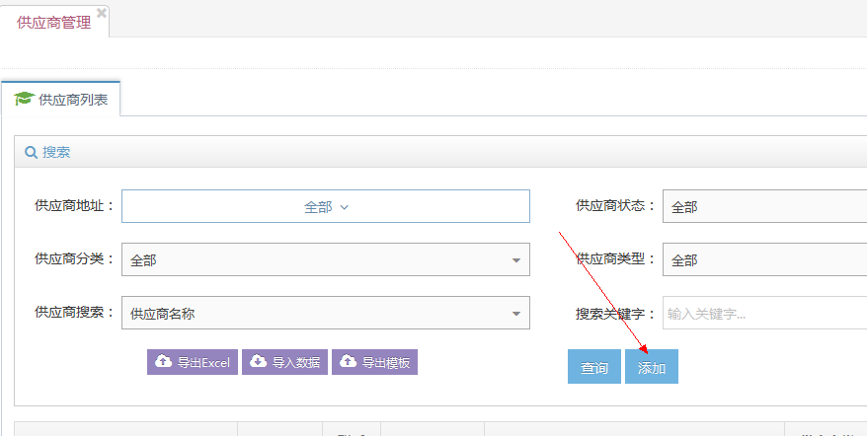

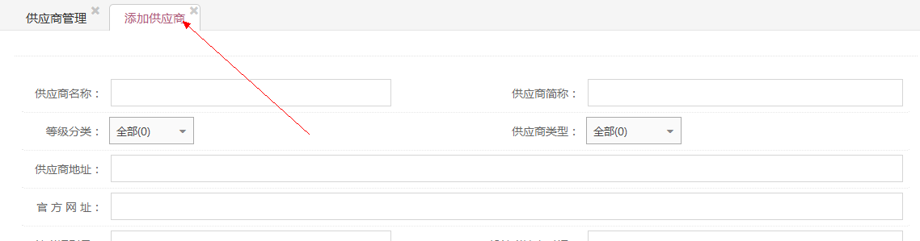

3）供应商修改页面：

点击修改按钮进入

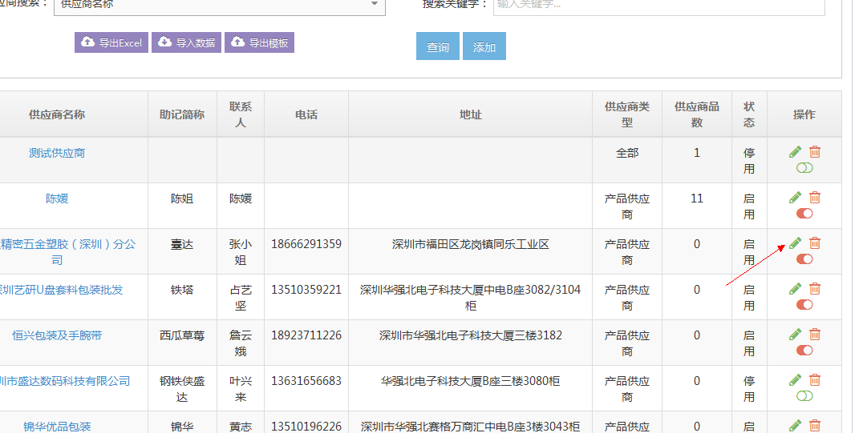

进入后是弹出一个新的页面

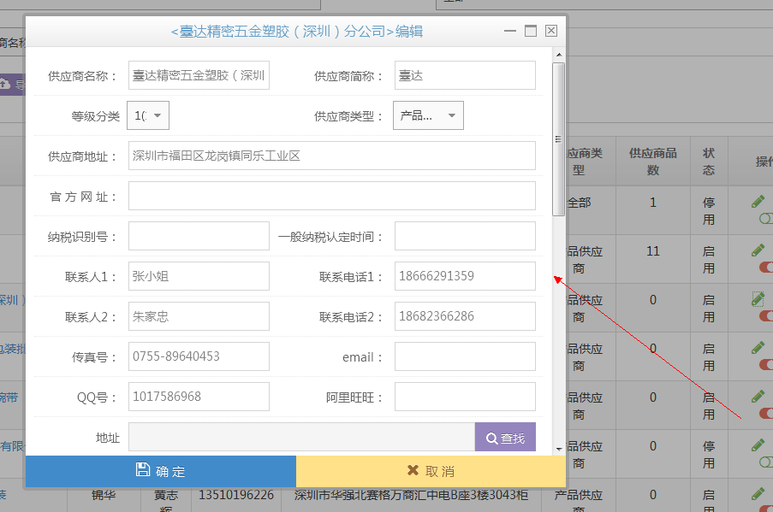

4）供应商详情页面：

点击供应商名称进入

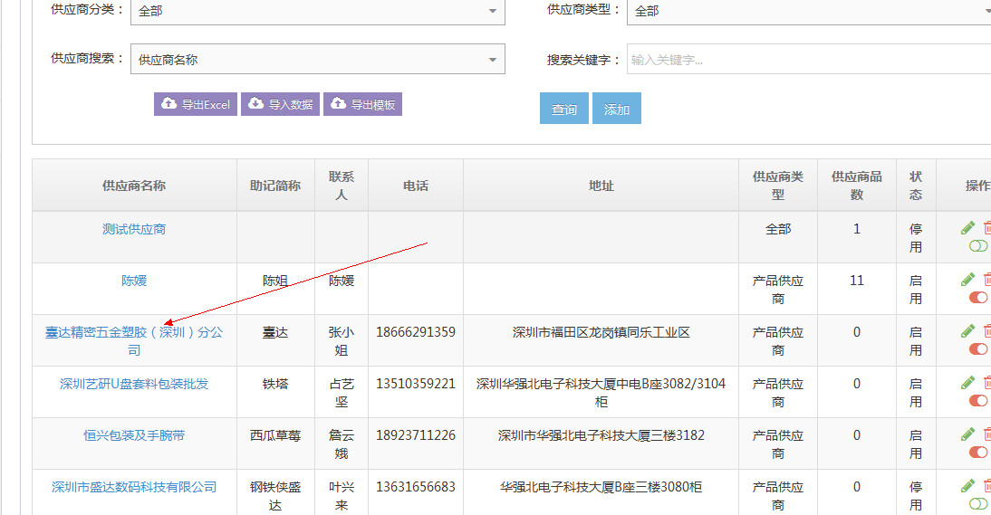

进入后弹出一个新页面展示详情

